


報道関係資料

2019年8月23日
ジュリーク・ジャパン株式会社

オーストラリアのオーガニックスキンケアブランド「ジュリーク」が
ジェイアール名古屋タカシマヤに期間限定POP UP SHOPをオープンします。

2019年8月28日（水）、東海地方の百貨店、ジェイアール名古屋タカシマヤ4階に「香り」をキーワードにした、コスメ、フレ
グランス、ボディケアのゾーンがニューオープン。「ジュリーク」はオーガニックスキンケアブランドとして、メインストリー
トに面したイベントスポットコーナーに全商品を取り扱う期間限定のPOP UP SHOPをオープンし、東海地方へあらたな発信を行
っていきます。

POP UP SHOPの店内は、ジュリークブランドの世界観を訪れる全ての方に体感していただけるよう、素材感のある古材を使用し
ナチュラルな高級感とライフスタイルをイメージできる雰囲気を演出。商品を自由に試せる大型のテーブルにはシンクを設置。
また、ゆったりとくつろぎながらお客様一人ひとりの肌質とお悩みをご相談できるソファ席を設け、ビューティーカウンセラー
が丁寧に対応し素肌力を導くお手伝いをご提供いたします。

販売する商品は、自然の恵みにこだわったスキンケアを中心にボディケアも揃え、肌のお悩み別やライフスタイルに合わせてお
選びいただけるアイテムをご用意。大切な人へのギフトにもご使用いただけます。すこやかで美しい肌をかなえるオーストラリ
アのオーガニックコスメの心地よさと天然の香りを楽しみながら、気軽にジュリーク商品をお楽しみください。
オープン記念として、スターターキットも
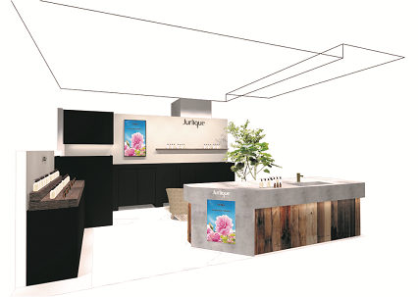
発売いたしますので、ぜひご期待下さい。

< SHOP 情報 >
ジェイアール名古屋タカシマヤ
ジュリーク ポップアップショップ

名古屋市中村区名駅一丁目1番4号
3階 化粧品売り場
「コスメティックカウンター」
直通電話：（052）566-8357

営業時間10:00 ～20:00 不定休
JR東海道新幹線「名古屋」下車
JR東海道線、中央線、関西線「名古屋」下車
名鉄「名鉄名古屋」下車、近鉄「近鉄名古屋」下車、東山線、桜通線「名古屋」下車
あおなみ線「名古屋」下車

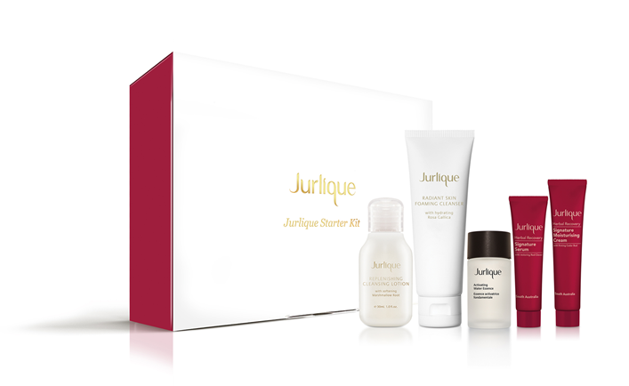
2019年8月28日(水)より
数量限定発売
《お買い上げプレゼント 》
8,000円（税抜）以上お買い上げの方にプレゼント！
※数量限定・先着順

《ジェイアール名古屋タカシマヤ限定》
ジュリーク スターターキット
4,000円（税抜価格）

ジェイアール
名古屋タカシマヤ
オープン記念
オープンを記念して、
ジュリーク人気商品のミニ
サイズを集めた限定キット
を発売いたします。
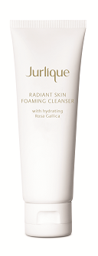
〈プレゼント内容〉---------------------------------●リプレニッシングモイスト
クレンジングローション 30mL
（メイク落とし）
●ラディアントグロウ
フォーミングクレンザー 20ｇ
（洗顔料）

〈キット内容〉-------------------------------------
●リプレニッシングモイスト
クレンジングローション 30mL
（メイク落とし）
●ラディアントグロウ
フォーミングクレンザー 20ｇ
（洗顔料）
●ジュリーク ハイドレーティング
ウォーターエッセンス 10mL
（化粧水）
●ハーバル シグニチャー セラム 5mL
（美容液）
●ハーバル シグニチャー モイスチャ
ライジングクリーム 10mL
（クリーム）

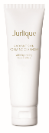
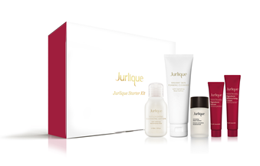
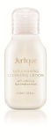
【掲載商品のクレジット表記】 ジュリーク
【情報の問い合わせ先】 ジュリーク・ジャパン株式会社 〒107-0062 東京都港区南青山2-5-17 ポーラ青山ビル1階
PR直通:（03）6721-1533 FAX：（03）5413-2555 PR Mail：Jurlique.Japan.PR@jurlique-japan.com
公式サイト： www.jurlique-japan.com Instagram: https：//www.Instagram.com/jurlique_jp

